Ανδρέας Συλικιώτης
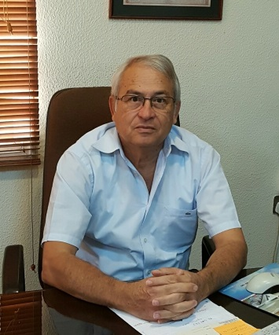
Ο Ανδρέας Συλικιώτης γεννήθηκε στην Λεμεσό το 1947. Το 1950 η οικογένεια του εγκαταστάθηκε στην Αμμόχωστο. Αποφοίτησε από το τμήμα θετικών επιστημών του Ελληνικού Γυμνασίου Αμμοχώστου το 1965. Μετά την ολοκλήρωση της θητείας του στην Εθνική Φρουρά, μετέβη για σπουδές στη Πράγα. Είναι απόφοιτος του Ινστιτούτου Χημικών Μηχανικών της Πράγας με εξειδίκευση MSc στη τεχνολογία πετρελαίου και πετροχημείας.
Το 1974 προσλήφθηκε στη CMC (Κυπριακή Μεταλλευτική εταιρεία) στο Ξερό όπου εργάστηκε ως Μηχανικός παραγωγής στην επεξεργασία Χαλκούχου μεταλλεύματος μέχρι τον Ιούλη του ίδιου χρόνου.
Το 1975 μετανάστευσε οικογενειακώς στην Αθήνα όπου εργάστηκε μέχρι και το 1980 ως διευθυντής εργοστασίου παραγωγής αφρώδους πολυουρεθάνης. Είναι μέλος του τεχνικού επιμελητηρίου Ελλάδας.
Το 1978 ίδρυσαν μαζί με τον Γιώργο Θαλασσινό την εταιρία κατασκευής και εμπορίας επίπλων ‘Επιπλώσεις 2000’ η οποία μετονομάστηκε αργότερα σε Bella Casa.
Από την επιστροφή του στην Κύπρο το 1981 δραστηριοποιήθηκε στα διοικητικά του ΠΑΣΥΒΕΞ και υπηρέτησε στο διοικητικό συμβούλιο από διάφορες θέσεις. Το 2006 εκλέγηκε πρόεδρος, θέση που κατείχε μέχρι το 2015. Παραμένει στο Διοικητικό συμβούλιο ως αντιπρόεδρος.
Για πάρα πολλά χρόνια υπηρετεί επίσης ως εκπρόσωπος του ΠΑΣΥΒΕΞ στο Δ.Σ της ΟΕΒ. Μετείχε επίσης στο Δ.Σ Συνδέσμου Βιομηχάνων Αγίου Αθανασίου.

